第十四周 2019年12月4日 星期三
今日动态 | 1.出勤  今日出勤29人, 1人事假。  2.科学：动物找家  本次活动旨在让幼儿了解动物的生活习性的基础上分清它们的居住地：水、陆、空。其中大多是孩子常见的动物，也有少数是一些两栖动物：青蛙，意在通过此来引发争论，帮助幼儿理解动物的居住地并不是绝对的。幼儿于动物有着天然的情感联系，喜欢动物是孩子的本能。他们对于大多数动物的家比较清楚，其中较为困难的是一些两栖动物。因此需要通过游戏来认知。  在这节科学课程中张涵睿、王晴萱、鲁妍、唐悦慈、沈歆荑、于欣蕊、丁夕瑶、谈静瑶、刘思成、孟思懿、彭翌航、任子菲、徐艾米、叶歆妤、王钰涵、刘家瑞、徐诚、范昶宇等小朋友可以基本分清海洋生物、陆地动物，部分小朋友对动物有较丰富的经验，比如杨翊宸、刘铭轩、吴睿辰、蔡瑾妍可以根据之前的故事了解獾、老鼠、鼹鼠是住在地下的，知道海里有狮子鱼、石头鱼、喇叭鱼、魔鬼鱼、小丑鱼等，卓尔宸、张嘉诺、杨承烨能够分辨娃娃鱼、河马、大闸蟹等淡水生物。  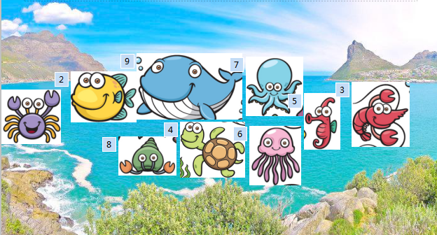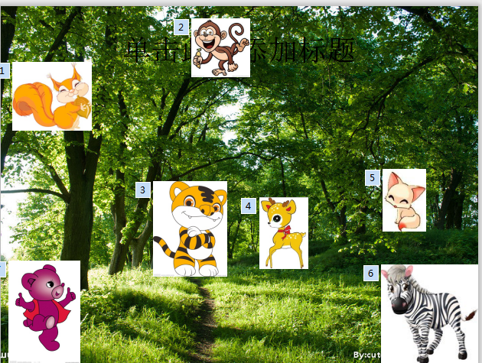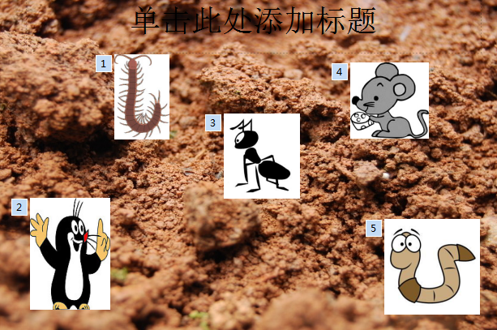
家园合作 | “12.2交通安全日专题” 作业请尽快完成

